Соответствовать требованию времени

Годы становления и развития независимого и суверенного Казахстана стали временем успешной экономической, политической и социальной модернизации. Сегодня мы видим реальные результаты этого процесса и по праву гордимся нашими достижениями.
Но время не стоит на месте. Оно требует постоянного поступательного движения, развития и прогресса, постоянного поиска решения новых задач, ответа на новые вызовы глобального развития.
Казахстан вступает в новый исторический период – период Третьей модернизации, результатом которой должно стать его вхождение в число тридцати наиболее развитых государств мира.
В своей статье «Взгляд в будущее: модернизация общественного сознания» Глава государства подчеркнул, что начатые преобразования должны сопровождаться опережающей масштабной и фундаментальной модернизацией общественного сознания, которая не просто дополнит политическую и экономическую, а станет их сердцевиной.
Новые исторические условия требуют обновленной модели общественного сознания. Ведь новому поколению казахстанцев предстоит жить и работать в ситуации всесторонней глобальной конкуренции. И только высокообразованные и духовно обогащенные люди смогут гибко реагировать на новые вызовы времени и принимать верные решения. При этом важно, чтобы в процессе модернизации общественного сознания ее основополагающие, уникальные культурные коды не были утрачены, а наоборот приобрели новые живые формы стимулирующие дальнейшее духовное обновление.
Особую значимость приобретают вопросы формирования и развития общей идентичности казахстанцев как нового открытого современного общества, со своей уникальной культурой и менталитетом. А одной из неотъемлемых составляющих нашего общего менталитета всегда было особое отношение к родной земле.
Любовь к родине начинается с осознания себя частицей великого народа, с чувства сопричастности к его гордой и славной истории, с ответственности за все то, что происходит с родиной и с нами, с заботы о судьбе нашей богатейшей земли.
Эти слова, сказанные Главой государства Н.А.Назарбаевым о любви к Родине близки многим казахстанцам. Близки и понятны они и представителям молодого поколения нашей страны.
Одним из ярких представителей молодого поколения Независимого Казахстана является Абай Буранбаев.
Этот скромный молодой человек - настоящий герой и пример для подражания.
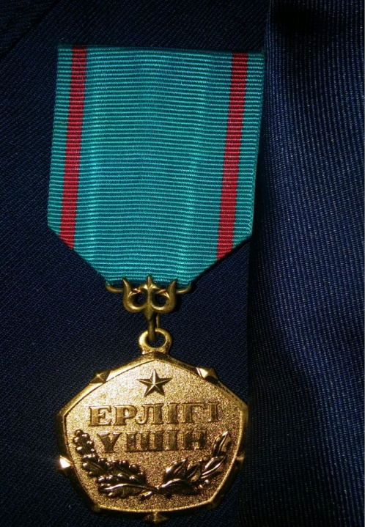
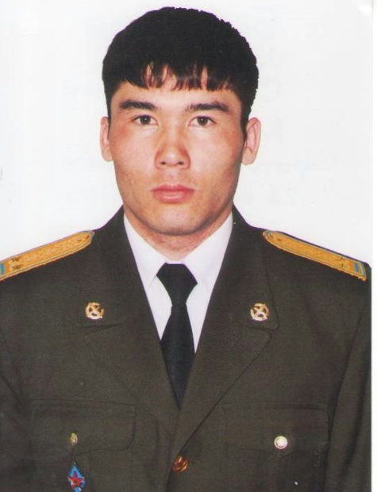

В 2012 году летчик-штурман Абай Буранбаев при крушении военного вертолета, рискуя собственной жизнью, как настоящий военный, проявив храбрость, смелость и выдержку, спас 14 жизней сослуживцев-десантников и уберег боевую военную технику.
Этот подвиг летчика был высоко оценен и А.Буранбаева Указом Президента Н.А.Назарбаева от 5 декабря 2012 года наградили Медалью «Ерлігі үшін».
Какой мальчишка в детсве не мечтает стать летчиком. Так и Абай озарённый романтичностью этой профессии после окончания поступил в Военный институт Сил воздушной обороны им. дважды Героя Советского Союза Т.Я. Бегельдинова в г. Актобе на специальность «Эксплуатация летательных аппаратов. Летчик-инженер».
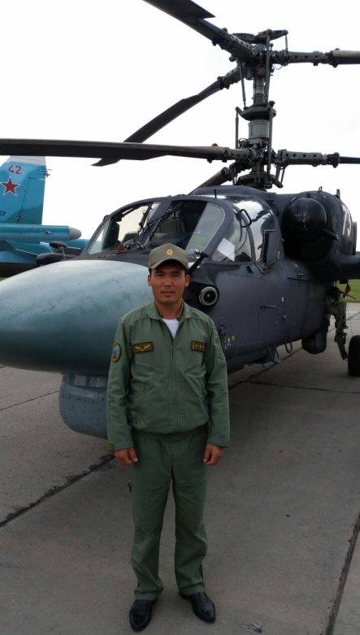
После окончания ВУЗа он был направлен для прохождения дальнейшей службы в г. Алматы в должности летчика-штурмана, а сейчас является командиром экипажа авиационного звена авиационной эскадрильи.
Абай Буранбаев по настоящему верен военному делу. При этом его живой ум, характер, жажда новых знаний, открытость и восприимчивость являются основой процесса постоянного самосовершенствования. Он принимает участие во многих международных армейских играх и военных конкурсах, где неоднократно, в составе команды Республики Казахстан, получал призовые места и отмечался различными наградами.
Сам Абай считает, Летчик — это талант, призвание; кто не чувствует этого «божьего дара», тем не место в авиации, тем более в авиации военной.
Казахстанцы всегда ценили и гордились доблестными защитниками Отечества, служащими в Вооруженных Силах Казахстана.
Сегодня основная из масса - это люди нового поколения – поколения Независимости. Именно они будут определять то, какое место займет наша страна в быстро меняющемся сегодня мире уже через 10 – 20 лет. И если таких людей как Абай Буранбаев будет среди них много, то Казахстан может смело и уверено вступать в новую историческую эпоху.

Г.О.Дукенова,
Руководитель Службы обеспечения
деятельности Дома дружбы г.Алматы

